Муниципальное бюджетное общеобразовательное учреждение

Раково – Таврическая средняя общеобразовательная школа №6
(МБОУ Раково-Таврическая СОШ №6)
Профилактическая акция
«Внимание дети».
В целях пропаганды безопасности дорожного движения, профилактики детского дорожно-транспортного травматизма, снижения количества ДТП с участием детей и тяжести их последствий, формирования бережного отношения к своей жизни и здоровью на территории Кагальницкого района в период с 17.05.2021 г. по 13.06.2021г.в МБОУ Раково-Таврической СОШ №6 проводилась широкомасштабная профилактическая акция «Внимание дети».
В рамках профилактической акции в школе были проведены различные по форме мероприятия, направленные на предупреждение дорожного травматизма. Акции «Последний звонок», «Неделя безопасности», «За безопасность движения с родителями».
Для обучающихся начальных классов были организованы игры и викторины на знание правил дорожного движения, сигналов светофора, правил поведения в общественном транспорте, проведён конкурс рисунков «Правила дорожного движения глазами детей».
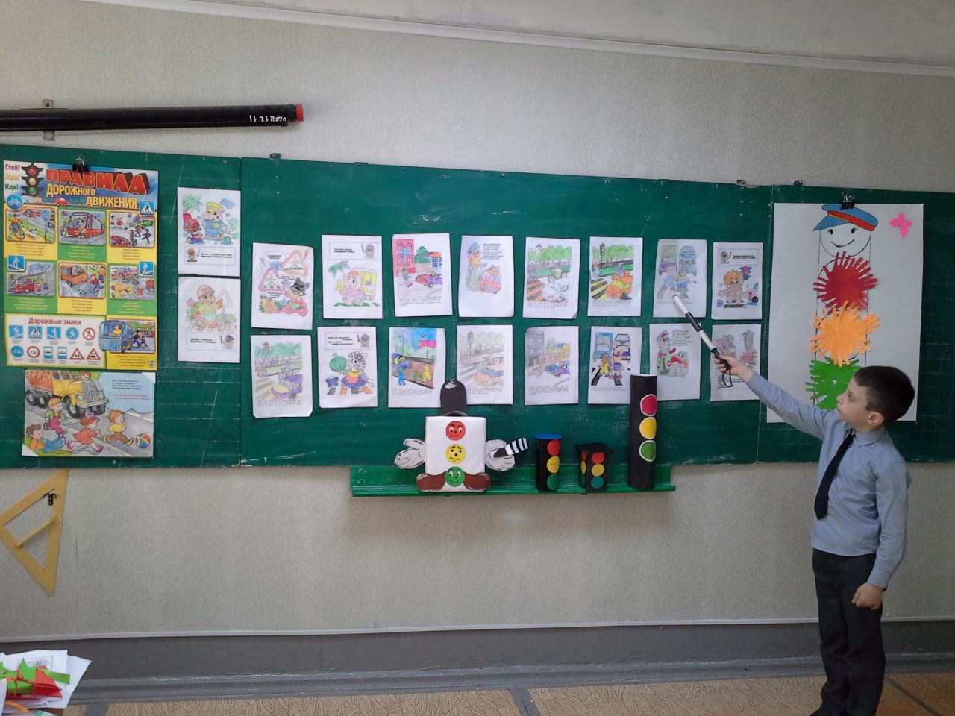
Интересными и познавательными для обучающихся средних и старших классов были классные часы «Улица и пешеходы», «Чем опасен скутер?», практическое занятие «Оказание первой медицинской помощи пострадавшим в ДТП». Ребята под руководством учителя ОБЖ учились оказывать помощь при «ушибах» и «переломах».

Во время «Недели безопасности» обучающиеся получили памятки, листовки «Знай, помни, выполняй»

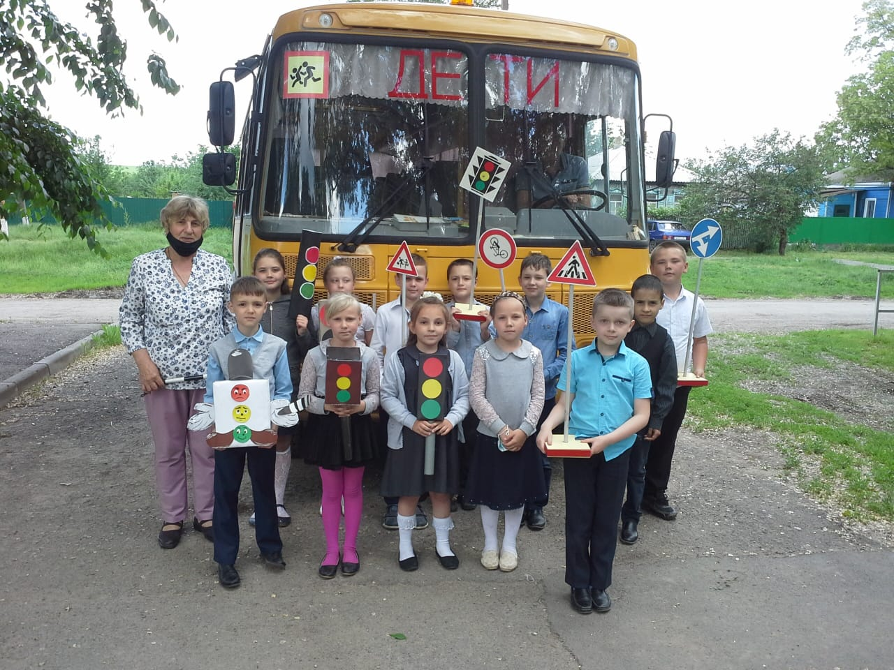

Проведены родительские собрания на тему: «Профилактика и предупреждение детского дорожно-транспортного травматизма». На классных собраниях проводились беседы на темы безопасности детей на дорогах, правила дорожного движения для велосипедов, использование светоотражающих элементов, консультации «Как выработать навыки безопасного поведения на улице», инструктаж о безопасной перевозке детей в машине. 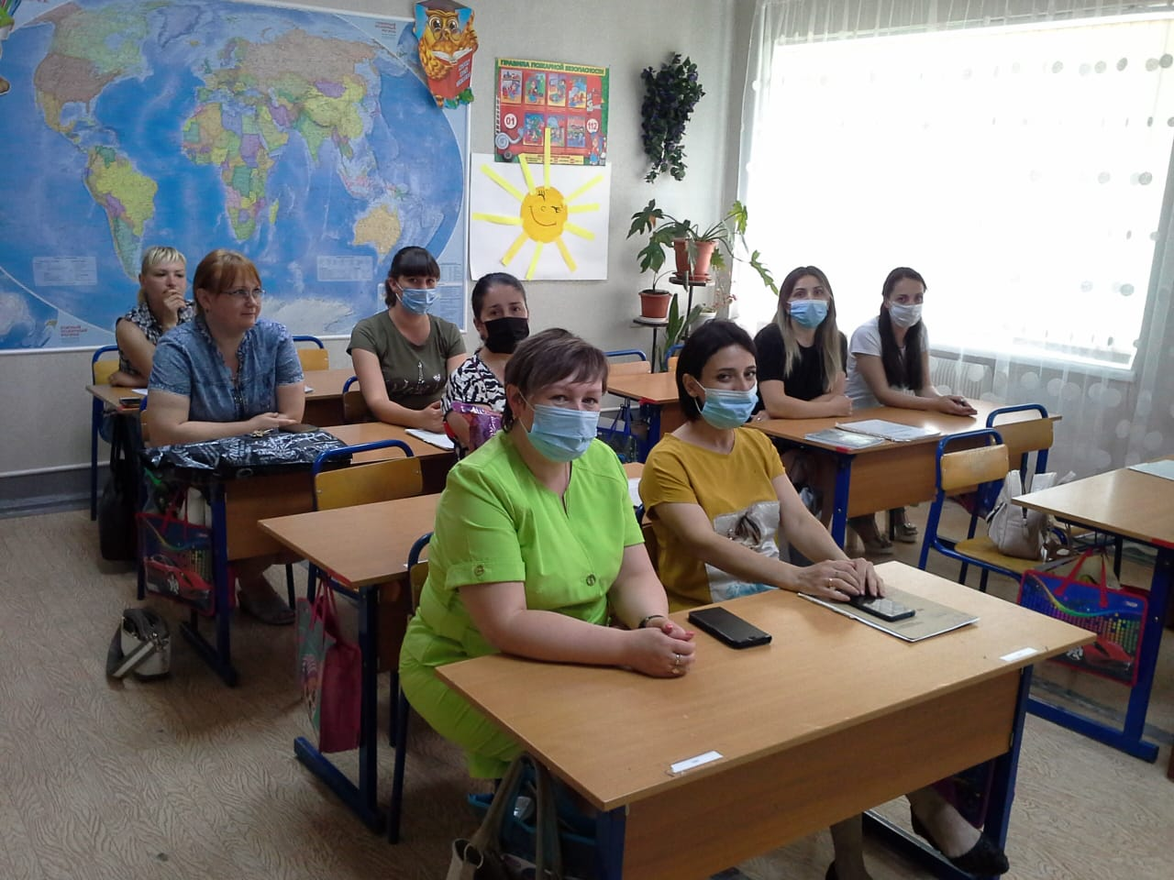
Все проведённые мероприятия явились частью постоянно осуществляемой школой работы по профилактике дорожного травматизма.

